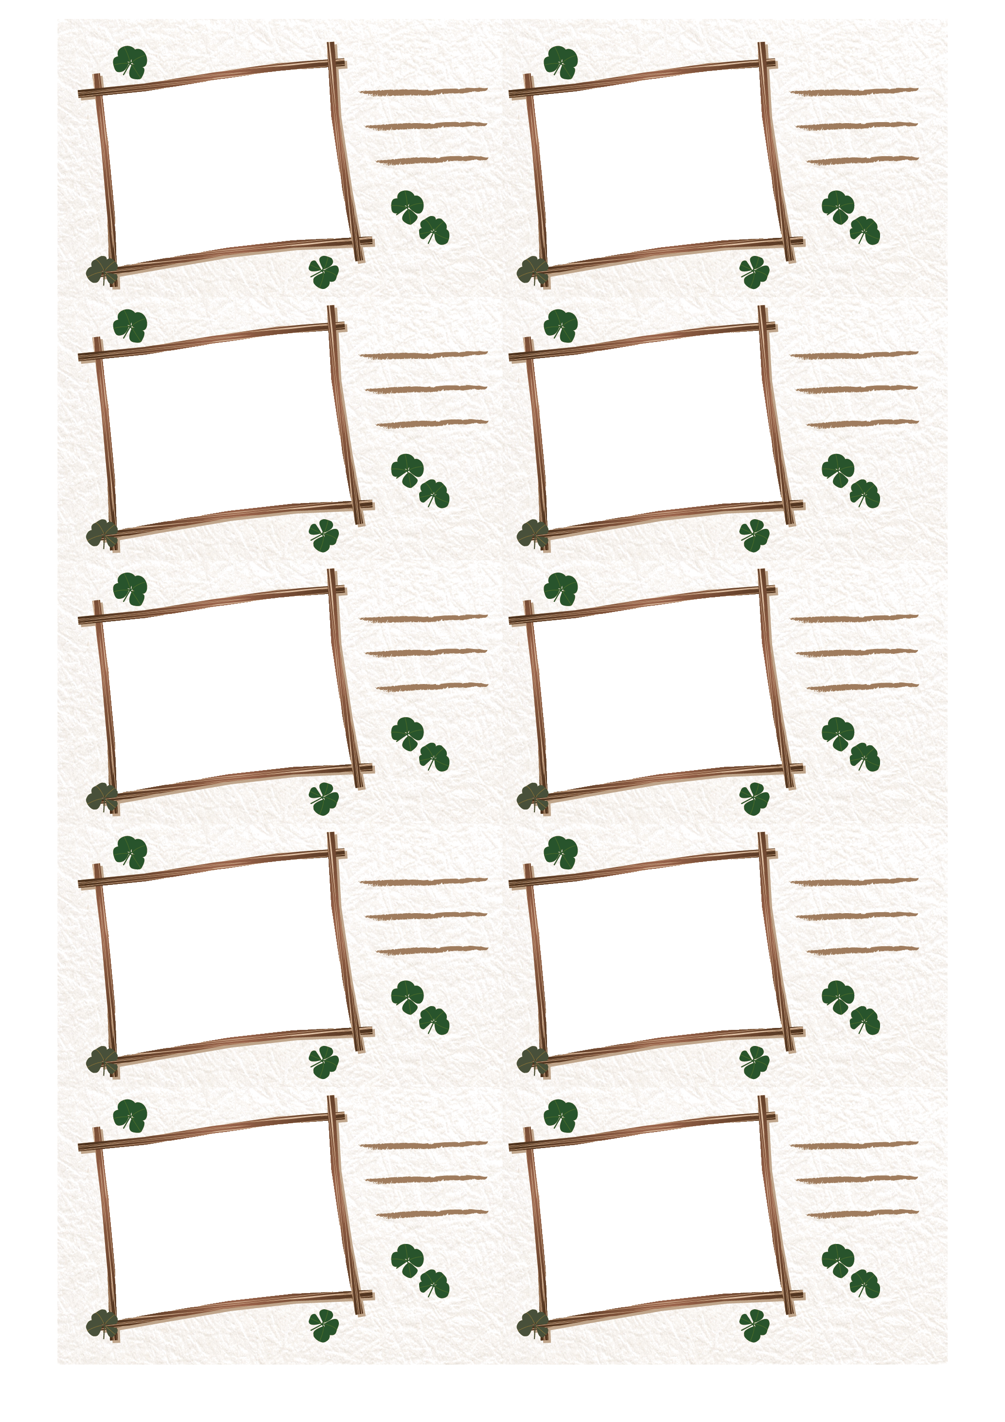

メッセージを

入れてね。

メッセージを

入れてね。

メッセージを

入れてね。

メッセージを

入れてね。

メッセージを

入れてね。

メッセージを

入れてね。

メッセージを

入れてね。

メッセージを

入れてね。

写真を入れて右クリック→[順序]を「最背面へ移動」するとフレームに写真がおさまります。

写真を入れて右クリック→[順序]を「最背面へ移動」するとフレームに写真がおさまります。

写真を入れて右クリック→[順序]を「最背面へ移動」するとフレームに写真がおさまります。

写真を入れて右クリック→[順序]を「最背面へ移動」するとフレームに写真がおさまります。

写真を入れて右クリック→[順序]を「最背面へ移動」するとフレームに写真がおさまります。

写真を入れて右クリック→[順序]を「最背面へ移動」するとフレームに写真がおさまります。

写真を入れて右クリック→[順序]を「最背面へ移動」するとフレームに写真がおさまります。

写真を入れて右クリック→[順序]を「最背面へ移動」するとフレームに写真がおさまります。

写真を入れて右クリック→[順序]を「最背面へ移動」するとフレームに写真がおさまります。

写真を入れて右クリック→[順序]を「最背面へ移動」するとフレームに写真がおさまります。

メッセージを

入れてね。

メッセージを

入れてね。

**※※印刷する前には必ず緑の枠線を削除または色を透明にしてください。**